З А К Л Ю Ч Е Н И Е
по результатам проведения антикоррупционной экспертизы

проекта постановления Кабинета Министров Чувашской Республики
«Об утверждении Правил предоставления субсидий из республиканского бюджета Чувашской Республики на возмещение части затрат на строительство и (или) реконструкцию хмелевых шпалер и признании утратившими силу некоторых решений Кабинета Министров Чувашской Республики»
(наименование нормативного правового акта (проекта нормативного правового акта)
Чувашской Республики)

В проекте постановления Кабинета Министров Чувашской Республики «Об утверждении Правил предоставления субсидий из республиканского бюджета Чувашской Республики на возмещение части затрат на строительство и (или) реконструкцию хмелевых шпалер и признании утратившими силу некоторых решений Кабинета Министров Чувашской Республики» не выявлены коррупциогенные факторы.
Проект постановления Кабинета Министров Чувашской Республики «Об утверждении Правил предоставления субсидий из республиканского бюджета Чувашской Республики на возмещение части затрат на строительство и (или) реконструкцию хмелевых шпалер и признании утратившими силу некоторых решений Кабинета Министров Чувашской Республики» размещен на официальном сайте regulations.cap.ru в информационно-телекоммуникационной сети «Интернет» 22 мая 2024 года.
Дата окончания приема заключений по результатам проведения независимой антикоррупционной экспертизы – 13 июня 2024 года.

Заместитель Председателя Кабинета  Министров Чувашской Республики –  министр сельского хозяйства  Чувашской Республики |  | 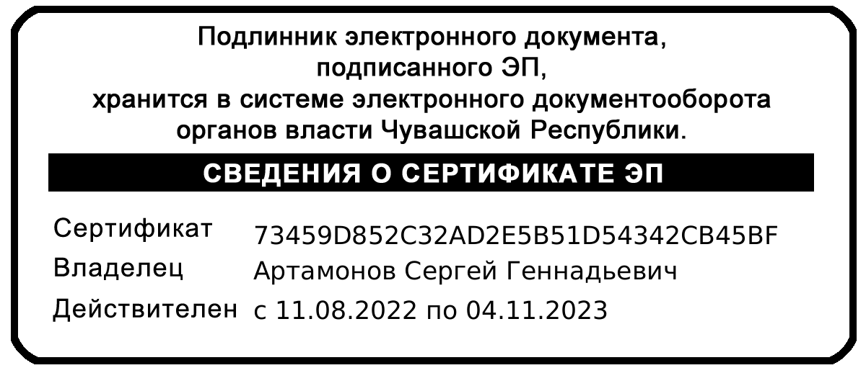 |  | С.Г. Артамонов
(наименование должности) |  | (подпись) |  | (расшифровка  подписи)
 |  |  |  | 22.05.2024

